Deep Learning Homework 2 Report
0660062 游生全
- Convolutional Neural Network for Image Recognition
1.前處理部分
(1)將標籤與圖片地址變成list
(2)decode圖片並將圖片設置大小為64*64
(3)任意翻轉圖片
(4)調整亮度，對比度，色調
→(3)(4)步驟為了擴增資料的數據量
2.使用不同的kernel size和 strides 產生不同結果
kernel size:3x3 ， srides: 1
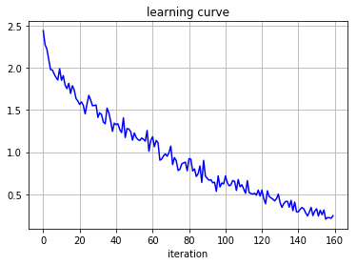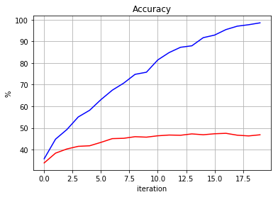
kernel size:5x5 ， srides: 1
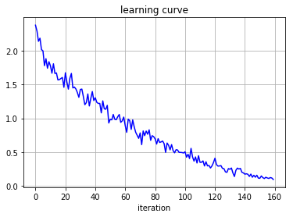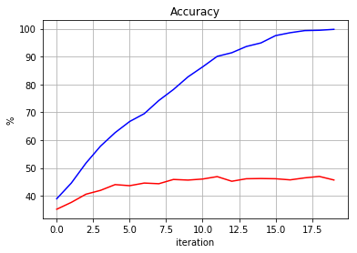

Kernel size:3x3 ， srides: 2
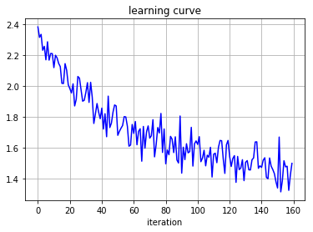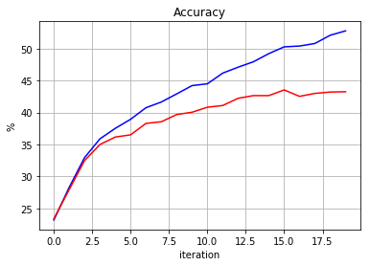
Kernel size:5x5 ， srides: 2

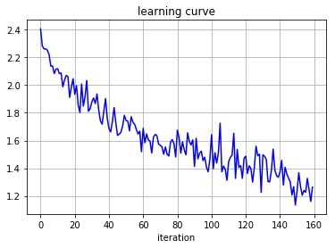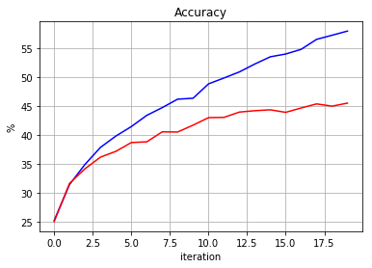

最好的規格是 kernel size:3x3，srides: 1，Train data 準確率100%，Test data 大概到50%左右，而srides: 2 在同樣的訓練次數下不能收斂到準確率 100% ，可見 srides: 2 情況下不能夠涵蓋整個資料。

各層分布的直方圖

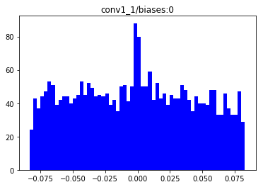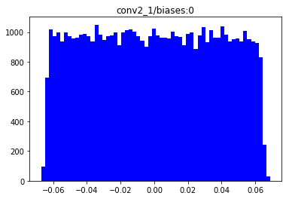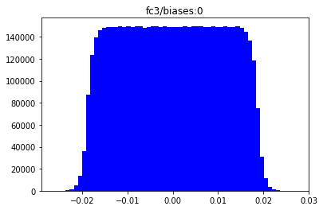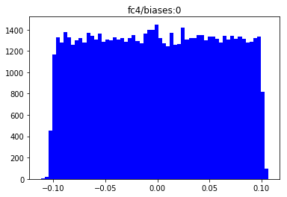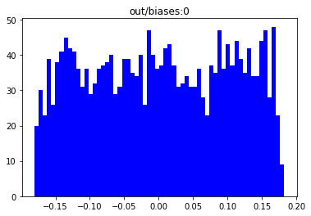
將weight與bias列出後concat再一起並畫成直方圖，可看到中間有突起部分為bias，其餘部分weight分布均勻。

3.

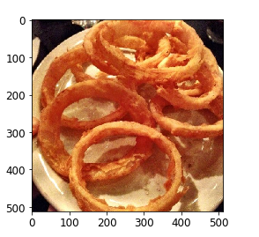

這是其中一張預測錯誤的例子，可能圖中也有蛋導致網路分類錯誤，雖然圖中有蛋，但實際分類是點心。
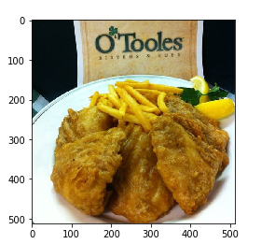
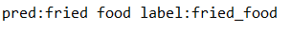
這是分類成功的例子，圖中炸物幾乎占了80%，所以對我們網路而言是較容易分類的。

4.
調用了不同層的conv的feature map ，可以看出有些feature map反映了圖片的內容，
有些feature map反映了圖片的風格，可能會依照分類的圖片間的差異，訓練出不同的權重，
feature map間也有較不重要與較重要之分，也會有不同的權重去反應，且越高階的feature map 代表。
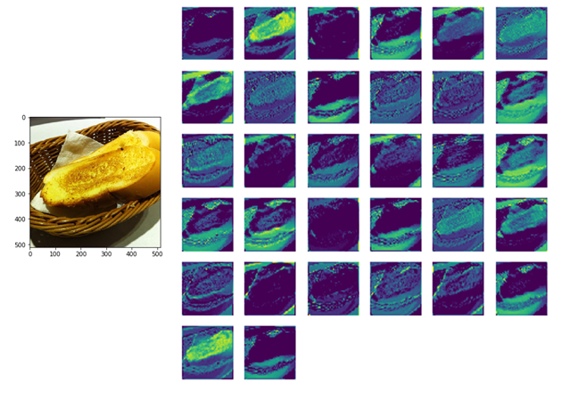
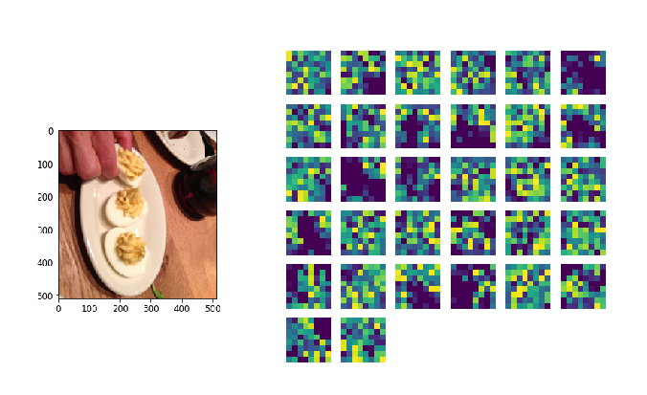

- 使用regularization，抑制過擬合問題，可以看到初始的loss比原先的更大。

kernel size:3x3 ， srides: 1

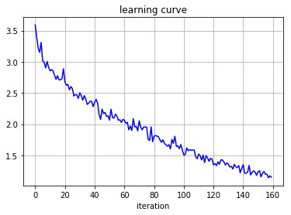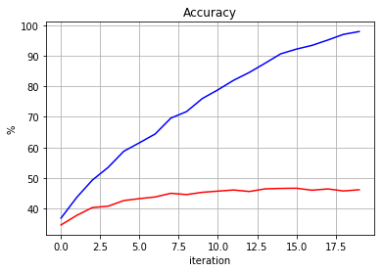

各層分布的直方圖
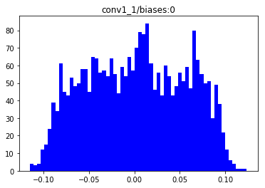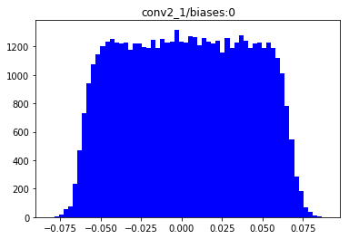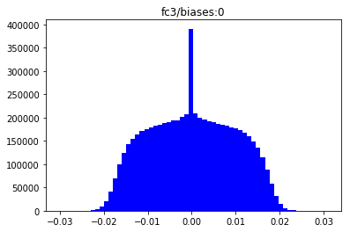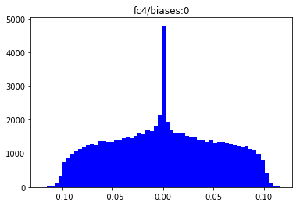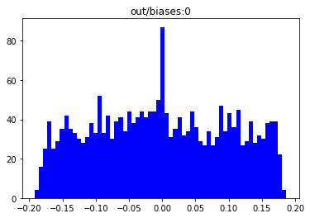
由直方圖可以看出，weight的值變小了，正規化後抑制了weight的大小，也抑制了過擬合的結果。

- Recurrent Neural Network for Language Model
1.[N,C,T,U, ,i,s, ,g,o,o,d] batch size=2 and sequence length=3
->batch 1 =[[N,C,T],[U, ,i]]
Batch 2 =[[s,,g],[o,o,d]]

2.
RNNs
n_seqs | 64
n_steps | 50
n_hidden | 50
learning_rate | 1e-3

.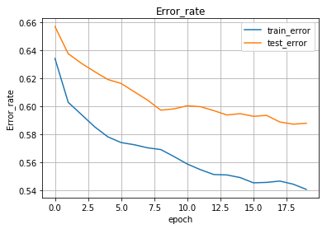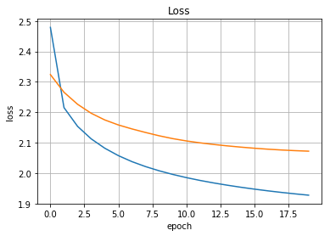
3.
LSTMs
n_seqs | 64
n_steps | 50
n_hidden | 50
learning_rate | 1e-3

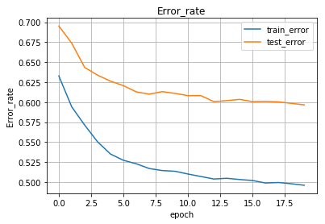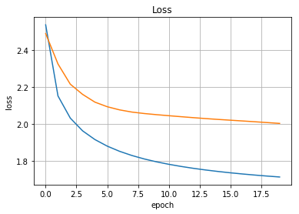
4.
由學習曲線可以看出lstm loss 下降得更快也更好，這是很直觀的lstm相對於RNN來說具有保存長時間信息的能力，因為lstm 可以控制要保留信息還是忽略信息，且比較不容易發生梯度消失的問題，但是這個能力也是有限的，LSTM不可能面面俱到，記錄所有信息，因此對於很多使用LSTM的網絡模型，處理較短的序列效果會很好，而比較長的序列效果就會差一些。

5.寫一段 start words ，並預測之後對話
Start words:
CURIO:
Will you go hunt, my lord?

DUKE ORSINO:
What, Curio?

CURIO:
The hart.
Add words:

SIM HUGH EVANS:
I was a chide, a sound of this delay than any
the sun of their servants. Well, sir.

PROSPERO:
This stand is not the way, that was thy father
That was to see the cape of holid marriage,
And straight in such a compass of a more.

KING RICHARD III:
Why, though the world is not some master to my service, the
should set him

